Муниципальное общеобразовательное учреждение
Средняя общеобразовательная школа № 51

«Дальневосточный дикий кот»

Выполнил: Пятачков Семён
Ученик 1 класса «Б»
МОУ СОШ № 51

Руководитель : Захарова Оксана Николаевна
Учитель начальных классов МОУ СОШ № 51

Г. Комсомольск –на-Амуре
2014г.

Введение

Большинство из нас привыкли считать, что наши любимцы – кошки, были домашними животными. Каково было мое удивление, когда я узнал о том, что существуют дикие коты, которые живут в лесу! И, кстати, дикие мурлыки не испытывают никаких проблем из-за того, что у них нет человеческого жилья.
В этом исследовании речь пойдет о диких кошках, их образе жизни, о том как они охотятся, где расположено их логово, и других удивительных фактах о котах, обитающих в дикой природе.
Существует множество подвидов диких котов, которые населяют определенные территории. Например, Дальневосточный дикий кот (Леопардовая кошка) проживает в Хабаровском и Приморских краях, а дикого степного кота можно встретить на территории Казахстана.
Многие подвиды этого животного занесены в Международную Красную Книгу, а также в Красные книги отдельных регионов России.
Знаем мы о них очень мало. Но то, что знаем, соответствует действительности. Численность дальневосточного кота в последние десятилетия сократилась у нас в стране в десятки раз.
Обитают эти кошки у нас на юге Хабаровского края, в южных районах Амурской области, в Еврейской автономной области. Но самая высокая численность в Приморье. Хотя известны отдельные заходы даже в Забайкальский край. Всего, по оценкам специалистов, у нас в стране осталось не более 2500 особей этих красивых и интересных кошек. А может быть и меньше. Понятно, что полноценных учетов никто давно уже не проводил.
Целью моего исследования стало знакомство с жизнью Дальневосточного дикого кота.
Для достижения намеченной цели в ходе исследовательской работы необходимо решить следующие задачи:
- ознакомиться со средой обитания Дальневосточного дикого кота;
- рассмотреть разнообразия видов дикого кота;
- выяснить, почему Дальневосточный дикий кот занесен в Красную книгу.

Дальневосточный дикий кот
Происхождение кошачьих имеет многовековую историю. Около 30 – 35 мл. лет, тому назад достигли большого разнообразия и широкого распространения древние хищники семейства вивиеровых.
Некоторые из них послужили исходными формами современных видов диких и домашних животных.
Отличия между дикой кошкой и домашним котом внешне практически незаметны. Весят дикие сородичи от 3 до 7 кг. Но некоторые подвиды, например, дикий камышевый кот, может весить и 10-15 кг. Длина тела животных от 70 до 90 см вместе с хвостом.
Стоит заметить, что вес и размеры дикого кота зависят от условий обитания. Летом они накапливают жир и весят намного больше, чем зимой. А в холодное время года они по понятным причинам значительно теряют вес. Окрас диких «кота» также разнообразен. У европейских диких кошек преобладает серый цвет с продольной черной полосой на спине, у дальневосточных леопардовых кошек – рыжевато-бурый с черными пятнами.
Теперь познакомимся с загадочным лесным котом «в лицо». Это очень стройное и красивое животное, напоминающее небольшую рысь.
Весит зверь 4—6 килограммов, а особо крупные особи — осенью разжиревшие самцы — до 8—10 килограммов. Длина их сильного гибкого тела от 60 до 85 сантиметров, у «рекордсменов» — до метра. Густая рыжевато-палевая зимняя шерсть покрыта множеством темно-ржавых пятен, местами сливающихся в полосы. На лбу выделяются две белые стрелки, на хвосте заметны расплывчатые кольца, брюшко грязно-белое с желтоватым оттенком. Не в пример домашним кошкам, дикие лесные испокон веку носят «шубы» одинакового окраса, одинакового рисунка, одинаковой густоты.
Как и у всех представителей семейства кошачьих, у дикого кота острые зубы и когти, тонкий слух и отличное зрение. Он великолепный древолаз.
Довольно длинные ноги позволяют ему делать большие прыжки и стремительные броски, от которых редко увертывается не только мышь или заяц, но и птица.
Силы достаточно для того, чтобы задрать молодую косулю. Но на длительную погоню он не способен: нет волчьей или харзиной выносливости.
Однако, как и все кошачьи, дикий кот ленив и всему предпочитает отдых. Ходит лишь при необходимости, не спеша, осторожно, обычно не по земле, а по валежинам и деревьям.
Лесной кот ведет сумеречно-ночной образ жизни, хотя иногда бодрствует и днем — в случае крайней нужды. Гнездо он обычно устраивает в дуплах стоящих и поваленных деревьев, в небольших пещерках или среди камней, прикрытых от осадков и ветров, изредка в сухих норах меж корней деревьев да под валежником. Днем с наслаждением спит, выходит на охоту с заходом солнца.
Гастрономические пристрастия кота — мыши, полевки, бурундук, маньчжурский заяц, белка, птицы величиной не более фазана и утки. Иногда нападает на колонка и норку, с которыми легко справляется, а то и на косулят, даже на поросят. Не в пример домашним кошкам, воды не боится, хорошо плавает, азартно ловит рыбу, лягушек и прочую водяную живность, при случае не преминет сцапать зазевавшихся кулика или ондатру.
Этот зверь ловко уходит от любого наземного преследователя, прячась на деревьях или в щелях скал. Лесной кот неплохо плавает, но в воду лезет неохотно, даже когда его преследуют. Добычу дикий кот разыскивает с помощью слуха и зрения, обоняние развито слабо. Неволю переносит с трудом, плохо приручается. Голос — довольно низкое хриплое мяуканье. Как все мелкие кошки, может «мурлыкать» на вдохе и на выходе: это обеспечивается особым строением гортани, отличающим мелких кошек от крупных — пантер. Вообще же вокальный репертуар достаточно разнообразен: разные эмоции выражаются фырканьем, низким урчанием, шипением.
Летом и в начале осени, когда корм обилен, кот сильно жиреет, зимой же, особенно при выпадении глубокого снега, ему приходится трудно: мышей и полевок по-лисьи ловить под снегом он не умеет, бурундуки и лягушки спят, а зайца или птицу ему, глубоко проваливающемуся в снегу, поймать очень не просто.
Судите сами: опорная нагрузка на 1 квадратный сантиметр лапы у него в 2—3 раза больше, чем у рыси. В это тяжелое время коты жестоко голодают и доходят до крайней степени истощения. Не все и не всегда дотягивают до весны.
Лесной кот — близкий родственник обыкновенной домашней кошки, они даже дают общее потомство. Красивые и стройные, дети более похожи на диких родителей и по облику, и по нраву. Но что странно: будучи родственниками нашим милым и послушным муркам и васькам, лесные коты с большим трудом поддаются приручению и дрессировке.
Лишь пойманные совсем маленькими слепыми котятами и выращенные в неустанной заботе и ласке, они становятся вполне ручными, дружелюбными и не стремятся при всяком случае продемонстрировать силу своих когтей и зубов. При
первой возможности эти свободолюбивые звери убегают в лес, но вскоре возвращаются к человеку, вырастившему их.
Разновидности диких котов
Европейская дикая лесная кошка.

Этот подвид населяет Западную и Восточную Европу, юго-западную часть Украины и Кавказ. Для проживания предпочитает глухие смешанные леса, если селится в горах, то может подняться на высоту 2-3 км над уровнем мирового океана.
Дикий кот ведет ночной и сумеречный образ жизни. Не любит слякоть, пасмурную погоду. Поэтому если ночью идет дождь, то европейская кошка будет отсиживаться в своем логове, а на охоту выйдет на следующий день. Часто они охотятся перед заходом солнца и на рассвете.
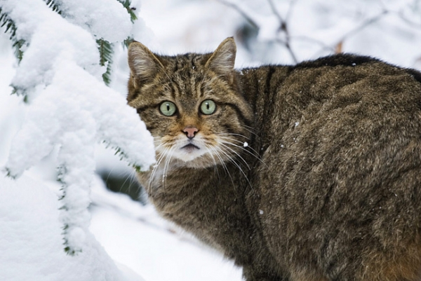

Лесные коты — индивидуалисты, живущие одиночно и объединяющиеся только на период спаривания. Участок обитания занимает от 1—2 гектаров на плавнях, до 50—60 гектаров в горах. Границы участка его хозяин метятся пахучим секретом анальных желез. Самцы в период гона в поисках самки могут уходить довольно далеко от основного места жительства. Для постоянных убежищ дикий кот в лесах обычно выбирает невысоко расположенные дупла старых деревьев. В горах он находит пристанище также в расщелинах скал, старых норах барсуков и лис.
Манул

В настоящее время известно три подвида манула: номинальный, или сибирский, обитающий в северной части ареала и характеризующийся в общем серой окраской меха; среднеазиатский, отличающийся рыжим мехом (характерен для Туркмении, Афганистана и Северного рана); тибетский, которому свойственна более темная окраска меха с наличием черных полос на туловище и хвосте и более ярких пятен на голове (обитает в Северном Пакистане, Северной Индии, в Тибете, Казахстане, Киргизии, Таджикистане, Узбекистане).
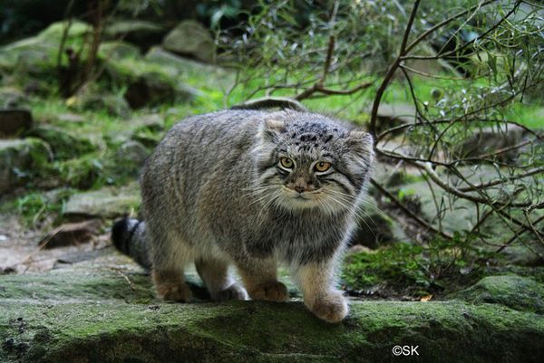

Камышевый кот (кот хаус)
Ещё один интересный вид дикого кота, населяющего территорию России, а точнее Астраханскую область.
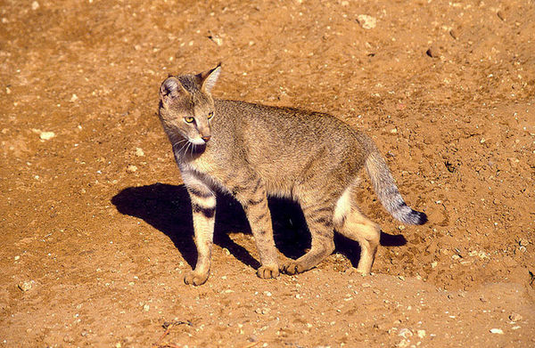

По внещнему виду хаус значительно отличается от своих сородичей. Длинные лапы, короткий хвост, большие уши. На ушах, как и у рыси, имеются небольшие кисточки - за это камышевого кота называют ещё болотной рысью.
Камышевый кот предпочитает селиться около водоёмов в зарослях высокой травы и кустарников. Его можно встретить у болот, рек и озёр. Хотя увидеть его не так-то просто – он очень осторожен и не подпускает к себе человека, хотя иногда селится рядом с людьми. Охотится в основном в вечерних сумерках, ночью и на рассвете, но если сильно голоден, то может охотиться и днём.

Барханная кошка.

Ареал вида протянулся от Южного Марокко через Аравийский полуостров и далее в Туркмению, Узбекистан, Казахстан и Пакистан.
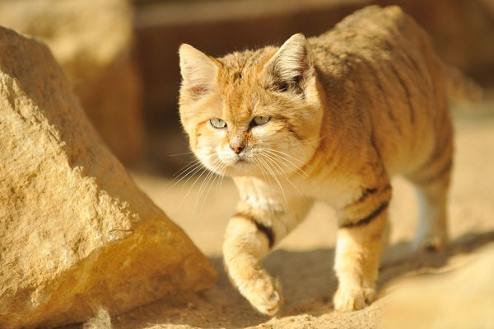
Барханная кошка кочует по пустыне, ведя обычный ночной образ жизни и прячась в норы лисиц, корсаков и дикобразов. Шерсть песчанно-желтая с серым налетом; на спине и на белой морде темные полосы. Покрытые густой шерстью подошвы облегчают продвижение по пескам. Не случайно иное название вида - кошка песчанная. Уши большие, поскольку добыча (песчанки, тушканчики, змеи, ящерицы) выслеживаются на слух. Этот вид также занесён в Красную книгу.

Дальневосточный лесной кот (леопардовая кошка).

Дальневосточный лесной кот - значительно крупнее домашней кошки. Размер тела амурского леопардового кота 75-90 сантиметров, хвоста - 35-37 сантиметров; у него сравнительно длинные ноги, небольшая голова, тонкий хвост.
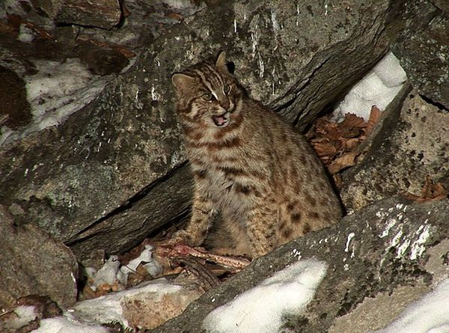
Дальневосточного лесного кота можно встретить на юге Дальнего Востока, в соседних Китае и Корее. Селится на опушках и лугах, зарослях кустарника, в горах (но не выше 500-700 м. над уровнем моря). Наиболее активен в сумерки и ночью. Как и все мелкие кошки, любит полакомиться грызунами, птицами. Также поедает зайцев , косуль, белок.
Дикая бенгальская (леопардовая) кошка.

Это красивая кошка небольшого размера. Среди кошачьих она одна из самых распространённых. Области обитания бенгальской кошки: Бассейн Амура и Уссури, Корея, острова Цусима, Маньчжурия, Хайнань, Тайвань, Тибет, Китай, Индия, Таиланд, Северный Вьетнам, Индокитай, Малакка, Калимантан, Ява, Бали.
Вес бенгальской кошки от 2,5 до 6,8 килограмм. Питается преимущественно полёвками, мышами, белками, птицами, иногда нападает на зайцев, молодых косуль и других животных, с которыми может справиться. Не брезгует насекомыми, рептилиями, амфибиями и рыбой.
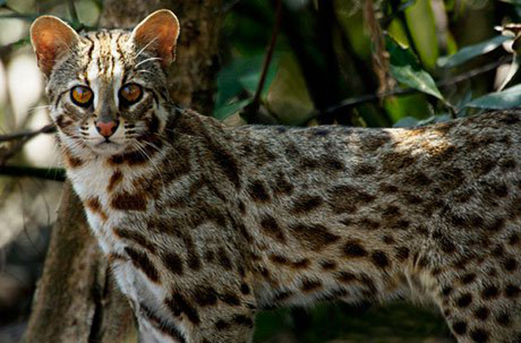
Черноногая кошка.

Одна из наиболее таинственных и малоизученных представителей семейства кошачьих. Неофициальное название черноногой кошки – «муравьиный тигр». Это связано с тем, что эти кошки предпочитают селиться в опустошенных термитниках. Места её обитания ограничиваются несколькими странами на юге африканского континента, такими как Намибия, ЮАР, частично Ангола и Зимбабве.
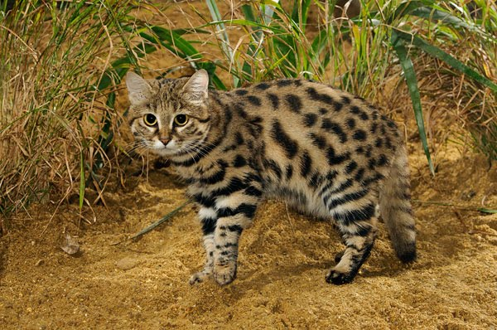

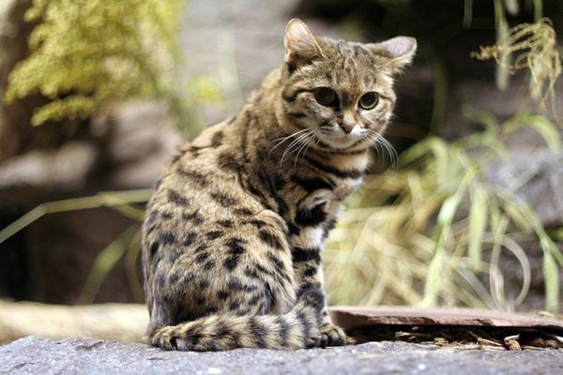
Азиатский рыбный кот.
Рыбный кот обитает в Юго-Западной Индии, на Шри-Ланке, в Бангладеше, Вьетнаме, Таиланде, Бирме, Китае, а также на индонезийских островах Ява и Суматра. Однако данный вид не встречается в указанных странах повсеместно, так как очень привязан к богатым растительностью областям около рек, озер, болот, в мангровых деревьях.
У данного вида длинное, коренастое тело, относительно короткие ноги, широкая голова, круглые уши и короткий хвост. Мех обычно оливково-серого цвета с наличием черных полос. Нормальный вес взрослого рыбного кота составляет 11-15 килограммов, кошки весят 6-10 килограммов. Длина тела - 65-85 сантиметров.
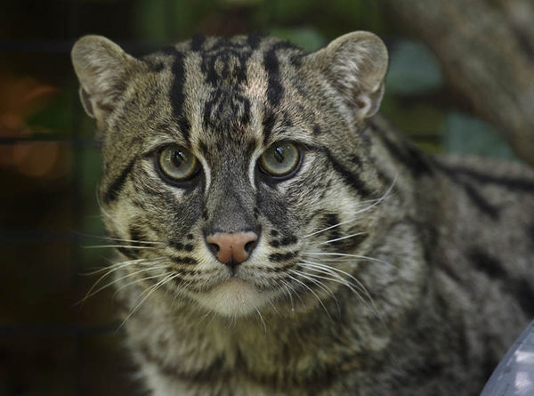

Шотландская лесная кошка.
Подвид дикой лесной европейской кошки, обитающей на территории северной Шотландии. Ранее ареал этого вида охватывал все Британию.
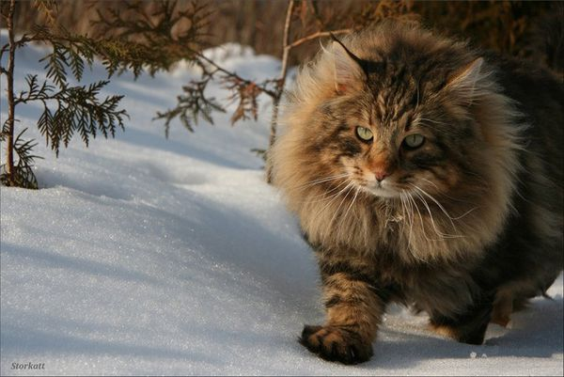
По внешним признакам шотландские кошки похожи на диких европейских. Ограниченный ареал обитания и постепенное его сокращение под воздействием антропогенных факторов заставляет считать этот подвид находящимся на грани вымирания. Шотландская лесная кошка взята под охрану.
Кошка иримото.
Животное размером с домашнюю кошку; длина тела около полуметра. Встречается только на японском острове Иримото, где этот вид существует в изоляции уже около 2 миллионов лет.
Мех у кошки иримото тёмно-коричневый, по всему телу расположены темные пятна, на спине 5-7 темных полос. Пушистый хвост с тёмными кольцеобразными полосами. Кошка прекрасно плавает и помимо птиц и грызунов питается рыбой и крабами. Для сохранения этого вида часть острова Иримото превращена в национальный парк.
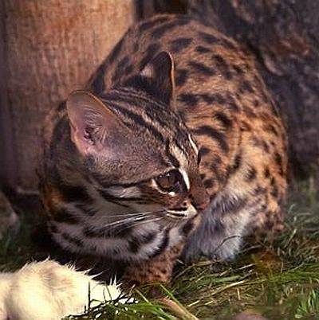

Причины исчезновения дикого кота.
(По страницам Красной книги)

Вначале посмотрим на среду обитания амурского лесного кота, так сказать, с высоты птичьего полёта. Ещё несколько десятилетий назад её граница на севере тянулась по левобережному Приамурью. Теперь она скатилась до южной части Приморья – практически трёхкратное сокращение ареала!
Стоит ли перечислять причины бедственного положения! Первое, что приходит в голову – разнузданная ненасытность браконьеров, исподволь совращающих мирное население роскошными мехами неподражаемой леопардовой расцветки. Только ли? В тридцатые гг. в СССР заготавливали до двух тыс. шкур зверя. Какова же была его численность? По одним предположениям – 8-10 тыс, по другим… никто никогда его не считал. Словом, несчётное количество. Зато нынешнее поголовье амурского кота можно пересчитать по головам – порядка тысячи.
Браконьер – конечно, страшная сила, но, увы , не единственная. Сведение под корень лесов, загрязнение окружающей среды, хозяйственное изменение ландшафта, наконец, суровый климат – такого рода факторы, один за другим сплетаясь в смертоносный клубок, делают и без того суровые условия обитания ещё более суровыми. Вот и результат…
Лапы лесного кота плохо приспособлены к передвижению по глубокому снегу. Площадь рабочей поверхности меньше относительно веса тела, чем у других диких кошек. В сугробе лесной кот просто проваливается – какая уж там зимняя охота! Накопив жиру до наступления зимы, котяра абы как перемогает белое безмолвие в каком-нибудь укромном дупле или расселине, изредка урывая зазевавшуюся дичь.
Выходец из тёплых тропических широт или запоздалый персонаж, присущий некогда более благоприятному климатическому фону Дальнего Востока, амурский лесной кот напоминает реликт, постепенно и поступательно сдающий позиции. Не становится ли реликтом вся природа под нашим бесшабашным натиском? Звери продолжают существовать и приносить потомство. Нередки случаи спаривания дикого обитателя лесов с домашними сородичами, что также приводит к потере видовой уникальности.

Заключение

В ходе исследовательской работы мне удалось узнать очень много интересного из жизни Дальневосточного дикого кота, познакомится с многообразием различных видов диких котов, узнать их среду обитания.
Я могу гордиться тем, что именно Дальневосточный дикий кот увековечен в монете, выпущенный Сбербанком России , выпущенной в 2004году достоинством в один рубль.
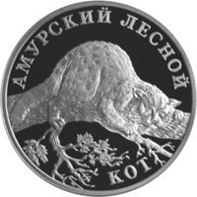
Я надеюсь, что меры , принимаемые в нашей стране, по сохранению и спасению Дальневосточного дикого кота наконец-то помогут навсегда покинуть тревожные страницы Красной книги.

